sony_bl

**19 апреля 2017**

**Больше возможностей, больше развлечений**

***ОС Android™ 6.0 Marshmallow теперь доступна на всех телевизорах BRAVIA\****

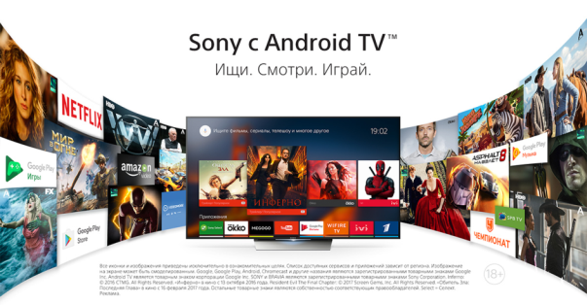

С 19 апреля операционная система всех телевизоров Sony BRAVIA на базе [Android TV](https://www.sony.ru/androidtv)™\* будет обновлена до версии 6.0 Marshmallow.

**Что нового?**

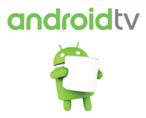Благодаря новой ОС **Android 6.0 Marshmallow** управление телевизоромеще удобнее. Меняется дизайн интерфейса, улучшаются и добавляются многие операционные возможности. Так, к примеру, первоначальная настройка телевизора станет возможной без использования виртуальной клавиатуры. Новое удобное меню начального экрана и раздела Справка делает настройку ТВ интуитивно понятной.

Новая операционная система позволяет использовать внешние устройства в качестве дополнительной памяти телевизора (хранение приложений и медиафайлов объемом до 1 эксабайста), а также облегчает поиск контента благодаря новой системе фильтрации по жанрам. Благодаря обновлению повысятся быстродействие и устойчивость операционной системы Android TV.

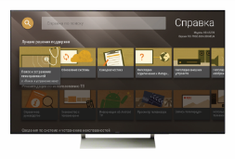 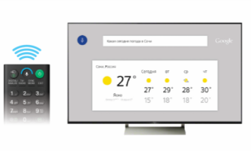

**Больше возможностей с Android TV™**

Android TV™ обеспечивает новый впечатляющий опыт взаимодействия с телевизором. Теперь вы сами [выбираете](https://youtu.be/fCG3bw60G8w), какие приложения и игры скачать **в магазине Google Play™,** какие фильмы и сериалы смотреть. Управление телевизором на базе Android TV очень удобно. Вы можете легко передать контент со смартфона или планшета на экране телевизора с помощью **функции Chromecast built-in.** Коснитесь значка Cast и [отправьте](https://youtu.be/_-e8KUiJXyQ) то, что вы смотрите (например, фильмы или телепрограммы, видео на YouTube, фото и сотни других совместимых приложений) со своего мобильного устройства на базе Android/iOS на большой экран телевизора BRAVIA без потери качества. При этом смартфоном можно продолжать пользоваться. [Скажите](https://youtu.be/w3lchnw7Obw), что вы ищите, и Android TV™ найдет это – функция **голосового поиска** (Voice Search) теперь доступна и на стандартном пульте ДУ. Просто нажмите кнопку «Voice» и назовите то, что вас интересует (фильмы, телепрограммы и другой контент), или попросите BRAVIA поменять каналы, переключить входы и т. д.

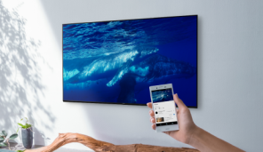 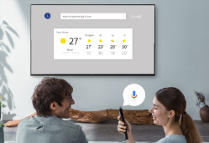

Будьте в курсе последних новинок в мире музыки, кино, фотографии, видеоигр и мобильных приложений. Благодаря телевизорам Sony на базе Android TV™ перед вами открывается целый мир новых развлечений.

Больше деталей на сайте <http://services.sony.ru/support/ru/Welcome-to-Android-Marshmallow?t=MM2>

\*на всех телевизорах Sony BRAVIA на базе Android TV™ модельного ряда 2015 – 2017 гг. Полный список моделей на [сайте](http://sony-eur-eu-ru-web--eur.custhelp.com/app/answers/detail/a_id/138467)

# О корпорации Sony

Sony Corporation — ведущий производитель аудио-, видео-, фотопродукции, игр, коммуникационных и информационных продуктов для потребительского и профессионального рынков. Благодаря своим прочным позициям в таких областях, как музыка, кино, компьютерные игры и интернет-бизнес, Sony имеет уникальные преимущества в отрасли электроники и развлечений и является одним из ее лидеров. К концу 2015 финансового года (по данным на 31 марта 2016 года) консолидированные ежегодные продажи Sony составили около 72 миллиардов долларов. Международный сайт Sony: <http://www.sony.net/>

**По вопросам получения дополнительной информации обращаться:**

Серопегина Александра, менеджер по связям с общественностью

компании Sony Electronics в России

Тел: +7 (495) 258-76-67, доп. 1353 Моб.: 8-985-991-57-31;

E-mail: [Alexandra.Seropegina@eu.sony.com](mailto:Alexandra.Seropegina@eu.sony.com)